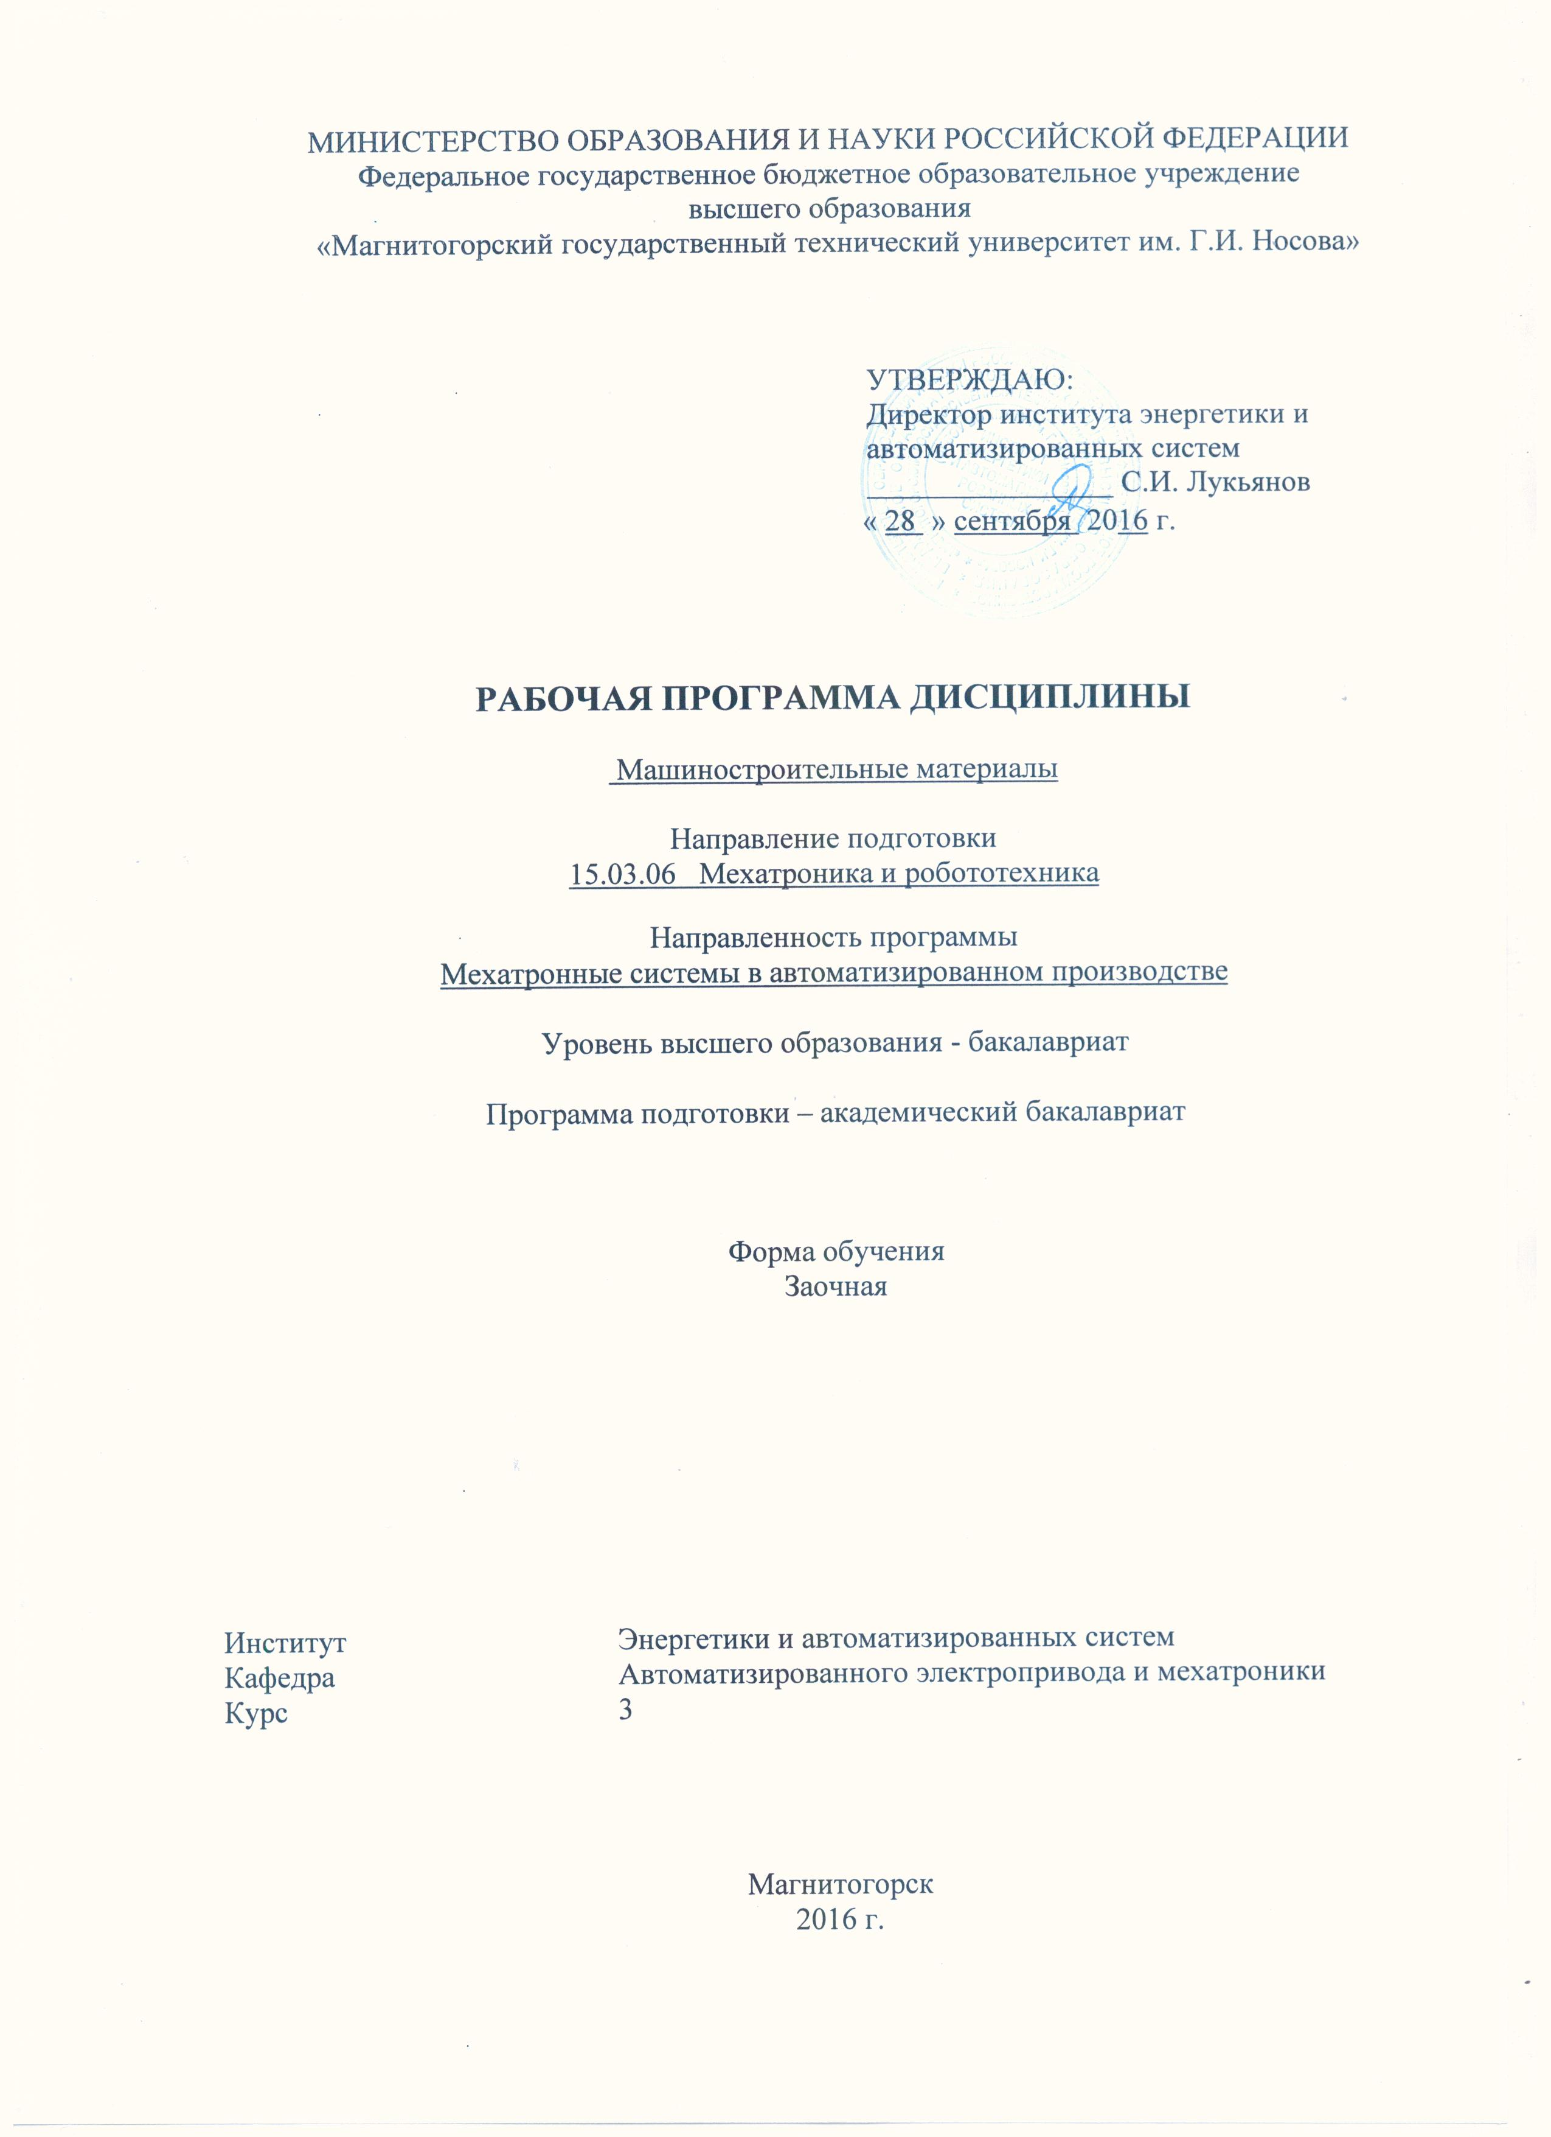
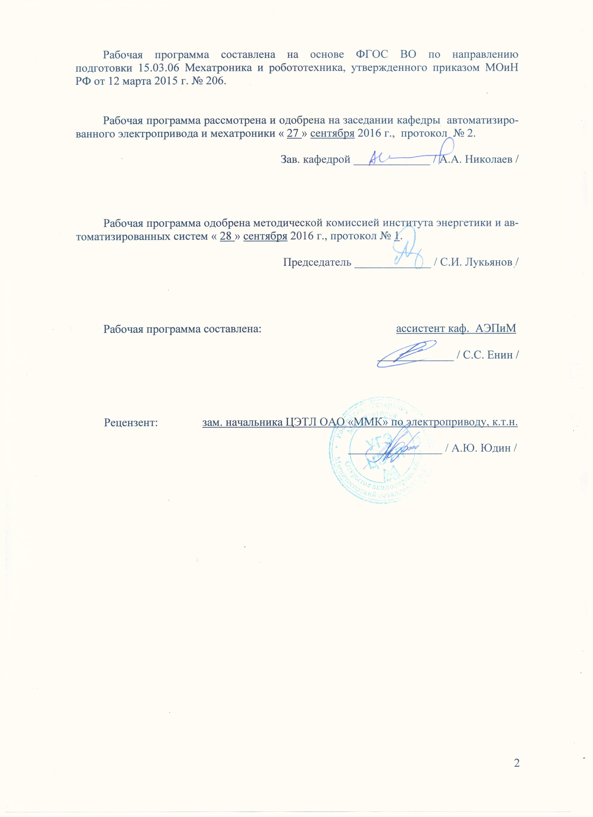
Лист регистрации изменений и дополнений

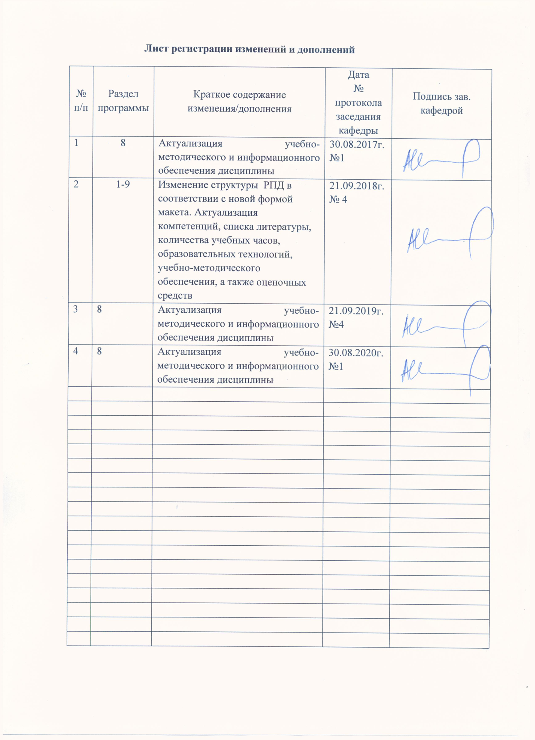

1 Цели освоения дисциплины (модуля)
Целями освоения дисциплины (модуля) «Машиностроительные материалы» являются: формирование знаний в области физических основ электротехнического материаловедения, современных методов получения конструкционных материалов, способов диагностики и улучшения их свойств.
В процессе преподавания дисциплины должны быть решены следующие задачи:
- дать студентам понятие физико-химической сущности явлений, происходящих в материалах при воздействии на них различных факторов в условиях производства и эксплуатации, и их влияние на свойства материалов;
- установить связь между химическим свойством, строением и свойствами материалов;
- изучить теоретические основы практики реализации различных способов получения и обработки материалов, обеспечивающих высокую надёжность и долговечность функционирования приборов и оборудования;
- дать знания об основных группах металлических и неметаллических материалов, их свойствах и областях применения;
- ознакомить студентов с перспективными направлениями разработок и применения современных электроматериалов и технологий их изготовления.

2 Место дисциплины (модуля) в структуре образовательной программы
подготовки бакалавра
Дисциплина «Машиностроительные материалы» входит в базовую часть блока 1 образовательной программы.
Для изучения дисциплины необходимы знания (умения, владения), сформированные в результате изучения следующих дисциплин: «Теоретические основы электротехники», «Физика», «Химия».
Знания (умения, владения), полученные при изучении данной дисциплины будут необходимы последующего освоения дисциплин профессионального цикла: «Электрические машины», «Электрические и электронные аппараты».

3 Компетенции обучающегося, формируемые в результате освоения
дисциплины (модуля) и планируемые результаты обучения
В результате освоения дисциплины (модуля) «Машиностроительные материалы» обучающийся должен обладать следующими компетенциями:

Структурный  элемент  компетенции | Планируемые результаты обучения
ОК-9 - готовностью пользоваться основными методами защиты производственного персонала и населения от возможных последствий аварий, катастроф, стихийных бедствий
Знать | - основные определения машиностроительных материалов;  - методы защиты производственного персонала и населения от возможных последствий аварий, катастроф, стихийных бедствий
Уметь | применить полученные знания при защите производственного персонала и населения от возможных последствий аварий, катастроф, стихийных бедствий;
Владеть | методами защиты производственного персонала и населения от возможных последствий аварий, катастроф, стихийных бедствий
ПК-13 - готовностью участвовать в проведении предварительных испытаний составных частей опытного образца мехатронной или робототехнической системы по заданным программам и методикам и вести соответствующие журналы испытаний
Знать | подходы к организации испытаний составных частей опытного образца мехатронной или робототехнической системы по заданным программам и методикам и вести соответствующие журналы испытаний
Уметь | применить полученные знания при организации испытаний составных частей опытного образца мехатронной или робототехнической системы по заданным программам и методикам и вести соответствующие журналы испытаний
Владеть | методиками выполнения испытаний составных частей опытного образца мехатронной или робототехнической системы по заданным программам и методикам и вести соответствующие журналы испытаний

4 Структура и содержание дисциплины (модуля)
Общая трудоемкость дисциплины составляет 5 зачетных единиц, 180 акад. часов, в том числе:
– контактная работа – 29,8 акад. часов:
– аудиторная – 26 акад. часов;
– внеаудиторная – 3,8 акад. часов
– самостоятельная работа – 141,5 акад. часов;
– подготовка к экзамену – 8,7 акад. часа
Форма аттестации: Экзамен
Раздел/ тема  дисциплины | Курс | Аудиторная  контактная работа  (в акад. часах) |  |  | Самостоятельная работа (в акад. часах) | Вид самостоятельной  работы | Форма текущего контроля успеваемости и  промежуточной аттестации | Код и структурный  элемент  компетенции
Раздел/ тема  дисциплины | Курс | лекции | лаборат.  занятия | практич. занятия
1. Введение в электротехническое материаловедение.
1.1. Предмет курса, его место в системе электротехнического образования. Связь со смежными дисциплинами. Вклад российских ученых в развитие материаловедения как науки. | 3 | 1 |  |  | 11,5 | Подготовка к лабораторно-практическому занятию; | Текущий контроль успеваемости | ОК-9-зув  ПК-13-зув
1.2. Методика и правила выполнения лабораторных работ. Порядок оформления лабораторных работ и их защита. Инструктаж по технике безопасности. | 3 | 1 |  |  | 10 | Подготовка к лабораторно-практическому занятию; | Текущий контроль успеваемости | ОК-9-зув  ПК-13-зув
Итого по разделу | 3 | 2 |  |  | 21,5 | Подготовка к лабораторно-практическому занятию; | Текущий контроль успеваемости
2. Строение веществ, их классификация.
2.1. Общие сведения о строении вещества: агрегатные состояния, дефекты строения и их влияние на свойства материалов; виды связей в веществе; строение кристаллических и аморфных веществ | 3 | 0,8 | 1,6/0,8И | 0,8/0,8И | 12 | Подготовка к лабораторно-практическому занятию; | Текущий контроль успеваемости | ОК-9-зув  ПК-13-зув
2.2. Классификация материалов по электрическим и магнитным свойствам | 3 | 0,8 |  | 0,8 | 12 | Подготовка к лабораторно-практическому занятию; | Текущий контроль успеваемости | ОК-9-зув  ПК-13-зув
Итого по разделу | 3 | 1,6 | 1,6/0,8И | 1,6/0,8И | 24 | Подготовка к лабораторно-практическому занятию; | Текущий контроль успеваемости
3. Конструкционные и проводниковые материалы.
3.1. Термическая обработка конструкционных материалов. Металлы и сплавы. Классификация проводниковых материалов, их свойства | 3 | 0,32 | 1,6/0,8И | 0,32/0,8И | 4,8 | Подготовка к лабораторно-практическому занятию; | Текущий контроль успеваемости | ОК-9-зув  ПК-13-зув
3.2. Металлы и сплавы. Классификация проводниковых материалов, их свойства | 3 | 0,32 |  | 0,32 | 4,8 | Подготовка к лабораторно-практическому занятию; | Текущий контроль успеваемости | ОК-9-зув  ПК-13-зув
3.3. Материалы с высоким сопротивлением, тугоплавкие материалы. Сверхпроводники. | 3 | 0,32 |  | 0,32 | 4,8 | Подготовка к лабораторно-практическому занятию; | Текущий контроль успеваемости | ОК-9-зув  ПК-13-зув
3.4. Неметаллические проводниковые материалы | 3 | 0,32 |  | 0,32 | 4,8 | Подготовка к лабораторно-практическому занятию; | Текущий контроль успеваемости | ОК-9-зув  ПК-13-зув
3.5. Связь параметров, характеризующих свойства конструкционных и проводниковых электротехнических материалов, с параметрами электроэнергетического, электротехнического и радиоэлектронного оборудования. | 3 | 0,32 |  | 0,32 | 4,8 | Подготовка к лабораторно-практическому занятию; | Текущий контроль успеваемости | ОК-9-зув  ПК-13-зув
Итого по разделу | 3 | 1,6 | 1,6/0,8И | 1,6/0,8И | 24 | Подготовка к лабораторно-практическому занятию; | Текущий контроль успеваемости
4. Полупроводниковые материалы
4.1. Свойства полупроводников. Простые полупроводники, полупроводниковые соединения | 3 | 0,8 | 1,6/0,8И | 0,8/0,8И | 12 | Подготовка к лабораторно-практическому занятию; | Текущий контроль успеваемости | ОК-9-зув  ПК-13-зув
4.2. Природные, искусственные и синтетические полупроводниковые материалы, классификация по химическому составу, функциональному назначению | 3 | 0,8 |  | 0,8 | 12 | Подготовка к лабораторно-практическому занятию; | Текущий контроль успеваемости | ОК-9-зув  ПК-13-зув
Итого по разделу | 3 | 1,6 | 1,6/0,8И | 1,6/0,8И | 24 | Подготовка к лабораторно-практическому занятию; | Текущий контроль успеваемости
5. Диэлектрические материалы
5.1. Электрические, механические, тепловые, влажностные и физико-химические свойства. Электроизоляционные пластмассы, фольгированые материалы. Материалы на основе каучука, лаки, эмали, флюсы | 3 | 0,8 | 0,8/0,8И | 0,8/0,8И | 12 | Подготовка к лабораторно-практическому занятию; | Текущий контроль успеваемости | ОК-9-зув  ПК-13-зув
5.2. Жидкие диэлектрики, газообразные. Активные диэлектрики: сигнетодиэлектрики, электреты. Связь химического состава диэлектрических материалов с их свойствами, зависимость свойств от внешних условий | 3 | 0,8 | 0,8 | 0,8 | 12 | Подготовка к лабораторно-практическому занятию; | Текущий контроль успеваемости | ОК-9-зув  ПК-13-зув
Итого по разделу | 3 | 1,6 | 1,6/0,8И | 1,6/0,8И | 24 | Подготовка к лабораторно-практическому занятию; | Текущий контроль успеваемости
6. Магнитные материалы.
6.1. Основные характеристики магнитных материалов, их классификация. Магнитотвердые, магнитомягкие материалы для низкочастотных и высокочастотных полей | 3 | 0,8 | 0,8/0,8И | 0,8/0,8И | 12 | Подготовка к лабораторно-практическому занятию; | Текущий контроль успеваемости | ОК-9-зув  ПК-13-зув
6.2. Технологии получения и применения электротехнических магнитных материалов, как компонентов электроэнергетического, электротехнического и радиоэлектронного оборудования | 3 | 0,8 | 0,8 | 0,8 | 12 | Подготовка к лабораторно-практическому занятию; | Текущий контроль успеваемости | ОК-9-зув  ПК-13-зув
Итого по разделу | 3 | 1,6 | 1,6/0,8И | 1,6/0,8И | 24 | Подготовка к лабораторно-практическому занятию; | Текущий контроль успеваемости
Итого за курс | 3 | 10 | 8/4И | 8/4И |  |  | экзамен
Итого по дисциплине | 3 | 10 | 8/4И | 8/4И | 141,5 |  | экзамен
И – в том числе, часы, отведенные на работу в интерактивной форме.

5 Образовательные и информационные технологии

Для реализации предусмотренных видов учебной работы в качестве образовательных технологий в преподавании дисциплины «Машиностроительные материалы» используются традиционная и модульно-компетентностная технологии.
Передача необходимых теоретических знаний и формирование основных представлений по курсу «Машиностроительные материалы» происходит с использованием мультимедийного и лабораторного оборудования.
Лекции проходят в традиционной форме, в форме лекций-консультаций и проблемных лекций. Теоретический материал на проблемных лекциях является результатом усвоения полученной информации посредством постановки проблемного вопроса и поиска путей его решения. На лекциях – консультациях изложение нового материала сопровождается постановкой вопросов и дискуссией в поисках ответов на эти вопросы.
При проведении лабораторных работ и практических занятий используются работа в команде и методы IT.
Самостоятельная работа стимулирует студентов в процессе оформления отчетов и анализе результатов лабораторных работ, при подготовке к контрольным работам и итоговой аттестации.

6 Учебно-методическое обеспечение самостоятельной работы обучающихся
Аудиторная самостоятельная работа студентов на лабораторных занятиях осуществляется под контролем преподавателя в виде обработки результатов эксперимента, которые определяет преподаватель для студента.
Внеаудиторная самостоятельная работа студентов осуществляется в виде чтения с проработкой материала и выполнения домашних заданий с консультациями преподавателя.

Оформление отчетов по выполнению лабораторных работ:
Лабораторная работа №1
Знакомство с лабораторным оборудованием, инструктаж по технике безопасности.

Лабораторная работа №2
Исследование электрических разрядов в воздухе при постоянном напряжении

Лабораторная работа №3,4
Электрические разряды по поверхности твердых диэлектриков при переменном и постоянном напряжении

Лабораторная работа №5
Определение пробивного напряжения трансформаторного масла.

Примерные аудиторные контрольные работы (АКР):
Аудиторная контрольная работа №1 – Проводниковые и полупроводниковые материалы.
Перечень контрольных вопросов для подготовки к контрольной работе №1

1. Как разделяют проводники по агрегатному состоянию и по носителям электрического тока?
2. Какими механическими свойствами оценивают проводники?
3. Чем отличается хрупкость от прочности?
4. Чем отличается температурный коэффициент удельного сопротивления от среднего температурного коэффициента?
5. Какие требования предъявляются к проводниковым материалам?
6. В чем разница между техническим железом, сталью и чугуном?
7. В каком случае алюминиевые провода дороже медных?
8. Для чего используют сплавы силумин и дюраль?
9. Чем сплав альдрей лучше чистого алюминия?
10. Какие свойства относятся к технологическим?
11. Какие требования предъявляются к проволочным резистивным материалам?
12. Состав манганина и константана?
13. Что входит в состав нихрома, хромеля, фехраля?
14. Как получают резистивные пленки?
15. В каких случаях применяют тугоплавкие металлы?
16. Какие условия нужно выполнить чтобы получить сверхпроводимость?
17. В чем отличие между мягкими и твердыми сверхпроводниками?
18. В чем сущность криопроводимости?
19. Как получают непроволочные резисторы? В чем их достоинства?
20. В чем различия между марками щеток электрических машин?
21. Что из себя представляют контактолы ?
22. В чем разница требований к материалу для скользящих контактов и размыкающих?
23. Какой недостаток у маломощных серебряных контактов?
24. Для чего применяют флюсы при пайки?
25. Какая температура плавления у мягких и твердых припоев?
26. Как изготовляют металлокерамику?
27. Какой вид изоляции проводов применяют для машин работающих в тяжелых условиях?
28. Какие виды изоляции применяют для обмоточных проводов?
29. Для чего используют установочные привода и шнуры?
30. Назовите виды проводниковых изделий?
31. Какое место полупроводниковые материалы занимают по электропроводимости среди других веществ?
32. Чем можно управлять проводимостью?
33. Как влияет температура на проводимость полупроводников?
34. Какие носители заряда являются равновесными, какие неравновесные?
35. Как влияет примесь на проводимость полупроводника?
36. Как образуются и перемещаются дырки?
37. В чем разница между подвижностью дырок и электронов?
38. В каком соотношении находятся концентрации электронов и атомов в полупроводнике в отличие от металлов?
39. Что из себя представляет рекомбинация носителей зарядов?
40. Какая проводимость называются собственной?
41. Как примесь полупроводника влияет на кристаллическую структуру?
42. Почему электронная примесь легко отрывается от своего атома, а образовавшаяся дырка не заполняется другим электроном?
43. Какая примесь называется донорной?
44. Какая примесь называется акцепторной?
45. Что лежит в основе управления электропроводностью полупроводников, легированием?
46. Чем отличаются примеси внедрения от примесей замещения и амфотермными примесями?
47. Почему при производстве полупроводников используют материал без дефектов кристаллической решетки?
48. Как определяется дырочная электронная плотность тока в полупроводнике, общая плотность тока в полупроводнике?
49. Какое соотношение между п и р в собственном полупроводнике?
50. Что оказывает влияние на характер зависимости электропроводности полупроводника от температуры?
51. Почему при высоких температурах полупроводника по проводимости приближаются к проводникам?
52. Какой полупроводник называется вырожденным примесным?
53. Какую особенность полупроводников используют при создании термисторов?
54. Оптические и фотоэлектрические явления в полупроводниках.
55. Электронные процессы на поверхности полупроводников.
56. Что из себя представляет р-п переход и как его получают.
57. Как управляют р-п переходом.
58. Простые полупроводники.
59. Полупроводниковые соединения.

Аудиторная контрольная работа №2 – Магнитные материалы
Перечень контрольных вопросов для подготовки к контрольной работе №2
1. Классификация магнитных материалов.
2. Чем магнитотвердые материалы отличаются от магнитомягких?
3. Что характеризуют температурные коэффициенты остаточной магнитной индукции?
4. Что из себя представляет процесс старения магнита?
5. Как получают литые магнитотвердые материалы?
6. Как получают сплавы с магнитной текстурой?
7. Какими недостатками обладают высококобальтовые магнитные материалы?
8. Для чего применяют порошковые магнитные материалы?
9. Какими свойствами должны обладать магнитомягкие материалы?
10. Как связаны магнитные свойства технически чистого железа с размерами зерна?
11. Почему редко используют электролитическое железо?
12. Каким образом улучшают магнитные свойства электротехнической стали?
13. Каким образом улучшают магнитные свойства кремнистой стали?
14. Каким преимуществом обладают пермаллои?
15. Чем высоконикелевые пермаллои лучше низконикелевых?

7 Оценочные средства для проведения промежуточной аттестации
Промежуточная аттестация имеет целью определить степень достижения запланированных результатов обучения по дисциплине за семестр и проводиться в форме зачета.
Данный раздел состоит их двух пунктов:
а) Планируемые результаты обучения и оценочные средства для проведения промежуточной аттестации.
б) Порядок проведения промежуточной аттестации, показатели и критерии оценивания.

а) Планируемые результаты обучения и оценочные средства для проведения промежуточной аттестации:

Структурный элемент  компетенции | Планируемые результаты обучения | Оценочные средства
ОК-9 - готовностью пользоваться основными методами защиты производственного персонала и населения от возможных последствий аварий, катастроф, стихийных бедствий
Знать | - основные определения электротехнического материаловедения;  - основы электротехнического материаловедения и технологии конструкционных материалов;  - основы электротехнического материаловедения и технологии конструкционных материалов, электротехнические материалы в качестве компонентов электротехнического и электроэнергетического оборудования. | Примерные вопросы к защите лабораторных работ:  1. Как разделяют проводники по агрегатному состоянию и по носителям электрического тока?  2. Какими механическими свойствами оценивают проводники?  3. Чем отличается хрупкость от прочности?  4. Чем отличается температурный коэффициент удельного сопротивления от среднего температурного коэффициента?  5. Какие требования предъявляются к проводниковым материалам?  6. В чем разница между техническим железом, сталью и чугуном?  7. В каком случае алюминиевые провода дороже медных?  8. Для чего используют сплавы силумин и дюраль?  9. Чем сплав альдрей лучше чистого алюминия?  10. Какие свойства относятся к технологическим?  11. Какие требования предъявляются к проволочным резистивным материалам?  12. Состав манганина и константана?  13. Что входит в состав нихрома, хромеля, фехраля?  14. Как получают резистивные пленки?  15. В каких случаях применяют тугоплавкие металлы?  16. Какие условия нужно выполнить чтобы получить сверхпроводимость?  17. В чем отличие между мягкими и твердыми сверхпроводниками?  18. В чем сущность криопроводимости?  19. Как получают непроволочные резисторы? В чем их достоинства?  20. В чем различия между марками щеток электрических машин?
Уметь | - применить полученные знания при наладке электрических двигателей;  - применить полученные знания при наладке и монтаже электрических двигателей и трансформаторов;  - применить полученные знания при наладке и монтаже всевозможных электротехнических устройств. | - Лабораторная работа №1. Знакомство с лабораторным оборудованием, инструктаж по технике безопасности.  - Лабораторная работа №2.Исследование электрических разрядов в воздухе при постоянном напряжении.
Владеть | - методиками выполнения разнообразных расчетов изоляции электрических двигателей;  - методиками выполнения разнообразных расчетов изоляции электрических двигателей и трансформаторов;  - методиками выполнения расчетов применительно к использованию электротехнических и конструкционных материалов. | Примерные вопросы к защите практических работ:  1. Что из себя представляют контактолы ?  2. В чем разница требований к материалу для скользящих контактов и размыкающих?  3. Какой недостаток у маломощных серебряных контактов?  4. Для чего применяют флюсы при пайки?  5. Какая температура плавления у мягких и твердых припоев?  6. Как изготовляют металлокерамику?  7. Какой вид изоляции проводов применяют для машин работающих в тяжелых условиях?  8. Какие виды изоляции применяют для обмоточных проводов?  9. Для чего используют установочные привода и шнуры?  10. Назовите виды проводниковых изделий?  11. Какое место полупроводниковые материалы занимают по электропроводимости среди других веществ?  12. Чем можно управлять проводимостью?  13. Как влияет температура на проводимость полупроводников?  14. Какие носители заряда являются равновесными, какие неравновесные?  15. Как влияет примесь на проводимость полупроводника?  16. Как образуются и перемещаются дырки?  17. В чем разница между подвижностью дырок и электронов?  18. В каком соотношении находятся концентрации электронов и атомов в полупроводнике в отличие от металлов?  19. Что из себя представляет рекомбинация носителей зарядов?  20. Какая проводимость называются собственной?
ПК-13 - готовностью участвовать в проведении предварительных испытаний составных частей опытного образца мехатронной или робототехнической системы по заданным программам и методикам и вести соответствующие журналы испытаний
Знать | - основные определения при выполнении слесарных работ электрооборудования;  - подходы к организации слесарных работ для обработки деталей;  - правила охраны труда при слесарной обработке электротехнического оборудования и отдельных деталей. | Примерные вопросы к экзамену:  1. Как примесь полупроводника влияет на кристаллическую структуру?  2. Почему электронная примесь легко отрывается от своего атома, а образовавшаяся дырка не заполняется другим электроном?  3. Какая примесь называется донорной?  4. Какая примесь называется акцепторной?  5. Что лежит в основе управления электропроводностью полупроводников, легированием?  6. Чем отличаются примеси внедрения от примесей замещения и амфотермными примесями?  7. Почему при производстве полупроводников используют материал без дефектов кристаллической решетки?  8. Как определяется дырочная электронная плотность тока в полупроводнике, общая плотность тока в полупроводнике?  9. Какое соотношение между п и р в собственном полупроводнике?  10. Что оказывает влияние на характер зависимости электропроводности полупроводника от температуры?  11. Почему при высоких температурах полупроводника по проводимости приближаются к проводникам?  12. Какой полупроводник называется вырожденным примесным?  13. Какую особенность полупроводников используют при создании термисторов?  14. Оптические и фотоэлектрические явления в полупроводниках.  15. Электронные процессы на поверхности полупроводников.  16. Что из себя представляет р-п переход и как его получают.  17. Как управляют р-п переходом.  18. Простые полупроводники.  19. Полупроводниковые соединения.
Уметь | - применить полученные знания при слесарной обработке деталей для ремонта электрооборудования; | Лабораторная работа №3,4. Электрические разряды по поверхности твердых диэлектриков при переменном и постоянном напряжении
Владеть | - методиками выполнения слесарной обработки деталей для ремонта электрооборудования; | 1. Классификация магнитных материалов.  2. Чем магнитотвердые материалы отличаются от магнитомягких?  3. Что характеризуют температурные коэффициенты остаточной магнитной индукции?  4. Что из себя представляет процесс старения магнита?  5. Как получают литые магнитотвердые материалы?  6. Как получают сплавы с магнитной текстурой?  7. Какими недостатками обладают высококобальтовые магнитные материалы?  8. Для чего применяют порошковые магнитные материалы?  9. Какими свойствами должны обладать магнитомягкие материалы?  10. Как связаны магнитные свойства технически чистого железа с размерами зерна?  11. Почему редко используют электролитическое железо?  12. Каким образом улучшают магнитные свойства электротехнической стали?  13. Каким образом улучшают магнитные свойства кремнистой стали?  14. Каким преимуществом обладают пермаллои?  15. Чем высоконикелевые пермаллои лучше низконикелевых?

б) Порядок проведения промежуточной аттестации, показатели и критерии оценивания:
Изучение учебной дисциплины «Машиностроительные материалы» завершается экзаменом.
Экзамен проводится в форме собеседования, в процессе которого обучающийся отвечает на вопросы преподавателя.
Экзамен проводится по вопросам, охватывающим весь пройденный материал. По окончании ответа преподаватель может задать обучающемуся дополнительные и уточняющие вопросы. Положительным также будет стремление студента изложить различные точки зрения на рассматриваемую проблему, выразить свое отношение к ней, применить теоретические знания по современным проблемам экологии. Результаты Экзамена объявляются студенту непосредственно после окончания его ответа в день сдачи.
Показатели и критерии оценивания экзамена:
– на оценку «отлично» (5 баллов) – обучающийся демонстрирует высокий уровень сформированности компетенций, всестороннее, систематическое и глубокое знание учебного материала, свободно выполняет практические задания, свободно оперирует знаниями, умениями, применяет их в ситуациях повышенной сложности.
– на оценку «хорошо» (4 балла) – обучающийся демонстрирует средний уровень сформированности компетенций: основные знания, умения освоены, но допускаются незначительные ошибки, неточности, затруднения при аналитических операциях, переносе знаний и умений на новые, нестандартные ситуации.
– на оценку «удовлетворительно» (3 балла) – обучающийся демонстрирует пороговый уровень сформированности компетенций: в ходе контрольных мероприятий допускаются ошибки, проявляется отсутствие отдельных знаний, умений, навыков, обучающийся испытывает значительные затруднения при оперировании знаниями и умениями при их переносе на новые ситуации.
– на оценку «неудовлетворительно» (2 балла) – обучающийся демонстрирует знания не более 20% теоретического материала, допускает существенные ошибки, не может показать интеллектуальные навыки решения простых задач.
– на оценку «неудовлетворительно» (1 балл) – обучающийся не может показать знания на уровне воспроизведения и объяснения информации, не может показать интеллектуальные навыки решения простых задач.

8 Учебно-методическое и информационное обеспечение дисциплины (модуля)
а) Основная литература:
Черепахин, А. А. Материаловедение: Учебник / Черепахин А.А., Смолькин А.А. - Москва :КУРС, НИЦ ИНФРА-М, 2016. - 288 с. (Бакалавриат) ISBN 978-5-906818-56-0. - Текст : электронный. - URL: https://znanium.com/catalog/product/550194 (дата обращения: 23.10.2020). – Режим доступа: по подписке.
Фетисов, Г. П. Материаловедение и технология материалов: Учебник / Г.П. Фетисов, Ф.А. Гарифуллин. - Москва : НИЦ ИНФРА-М, 2014. - 397 с. (Высшее образование: Бакалавриат). ISBN 978-5-16-006899-2. - Текст : электронный. - URL: https://znanium.com/catalog/product/413166 (дата обращения: 23.10.2020). – Режим доступа: по подписке.
б) Дополнительная литература:
Давыдова, И. С. Материаловедение : учеб. пособие / И. С. Давыдова, Е. Л. Максина. - 2-е изд. - Москва : ИЦ РИОР, НИЦ ИНФРА-М, 2016. - 228 с. - (ВО: Бакалавриат). - ISBN 978-5-369-01222-2. - Текст : электронный. - URL: https://znanium.com/catalog/product/536942 (дата обращения: 23.10.2020). – Режим доступа: по подписке.
Материаловедение : учеб. пособие для вузов / Л. В. Тарасенко, С. А. Пахомова, М. В. Унчикова, С. А. Герасимов ; под ред. Л. В. Тарасенко. - Москва : НИЦ Инфра-М, 2012. - 475 с. - (Высшее образование). - ISBN 978-5-16-004868-0. - Текст : электронный. - URL: https://znanium.com/catalog/product/257400 (дата обращения: 23.10.2020). – Режим доступа: по подписке.
Дворкин, Л. И. Строительное материаловедение : учебно-практическое пособие / Л. И. Дворкин, О. Л. Дворкин. - Вологда : Инфра-Инженерия, 2013. - 832 с. - ISBN 978-5-9729-0064-0. - Текст : электронный. - URL: https://znanium.com/catalog/product/521374 (дата обращения: 23.10.2020). – Режим доступа: по подписке.
в) Методические указания:
1. Методические указания к лабораторным работам для студентов / Составитель Жданов А.И.; Магнитогорский гос. технический ун-т им. Г. И. Носова. - Магнитогорск : МГТУ им. Г. И. Носова, 2001. - 35с. : ил., табл. - Текст : непосредственный.

г) Программное обеспечение и Интернет-ресурсы:
Программное обеспечение
 |  | Наименование ПО | № договора |  | Срок действия лицензии
 |  | MS Office 2007 Professional | № 135 от 17.09.2007 |  | бессрочно
 |  | MathWorks MatLab v.2014 Classroom License | К-89-14 от 08.12.2014 |  | бессрочно
 |  | MathCAD v.15 Education University Edition | Д-1662-13 от 22.11.2013 |  | бессрочно
 |  | MS Office Visio Prof 2013(для классов) | Д-1227-18 от 08.10.2018 |  | 11.10.2021
 |  | MS Windows 7 Professional(для классов) | Д-1227-18 от 08.10.2018 |  | 11.10.2021
 |  | 7Zip | свободно распространяемое ПО |  | бессрочно
 |  | FAR Manager | свободно распространяемое ПО |  | бессрочно
 | Профессиональные базы данных и информационные справочные системы
 |  | Название курса |  | Ссылка
 |  | Электронная база периодических изданий East View Information Services, ООО «ИВИС» |  | https://dlib.eastview.com/
 |  | Информационная система - Единое окно доступа к информационным ресурсам |  | URL: http://window.edu.ru/
 |  | Национальная информационно-аналитическая система – Российский индекс научного цитирования (РИНЦ) |  | URL: https://elibrary.ru/project_risc.asp
 |  | Поисковая система Академия Google (Google Scholar) |  | URL: https://scholar.google.ru/
 |  | Электронные ресурсы библиотеки МГТУ им. Г.И. Носова |  | http://magtu.ru:8085/marcweb2/Default.asp
 |  | Университетская информационная система РОССИЯ |  | https://uisrussia.msu.ru
 |  | Международная наукометрическая реферативная и полнотекстовая база данных научных изданий «Web of science» |  | http://webofscience.com
 |  | Международная реферативная и полнотекстовая справочная база данных научных изданий «Scopus» |  | http://scopus.com

9 Материально-техническое обеспечение дисциплины (модуля)
Материально-техническое обеспечение дисциплины включает:
Тип и название аудитории | Оснащение аудитории
Лекционная аудитория | Мультимедийные средства хранения, передачи и представления информации
Лаборатория электрических машин | 1. Электрические машины постоянного и переменного токов
Компьютерный класс | Персональные компьютеры с пакетом MS Office, выходом в Интернет и с доступом в электронную информационно-образовательную среду университета
Аудитории для самостоятельной работы: компьютерные классы; читальные залы библиотеки | Персональные компьютеры с пакетом MS Office, выходом в Интернет и с доступом в электронную информационно-образовательную среду университета

